Технологическая карта занятия учителя математики Жабраиловой С.М.

1 блок. Общая характеристика занятия.
Тема занятия. «Простые и составные числа»
Тип занятия. Урок изучения нового материала.
Цель занятия. Обучить умению различать простые и составные числа, ознакомить с таблицей простых и составных чисел.
Задачи.
Образовательная (формирование познавательных УУД):
систематизировать знания учащихся по теме, закрепить умения их применять, знать простые и составные числа ,определить степень усвоения материала.
Развивающая (формирование регулятивных УУД):
развитие зрительной памяти, внимания, логического мышления, умение различать числа на практике, формирование навыков самоконтроля и самооценки.
Воспитательная (формирование коммуникативных и личностных УУД):
воспитывать ответственность за выполненную работу, умение слушать, аккуратность и точность, правильно оценивать результаты своего труда.

Личностные УДД: формируется мировоззрение,умение правильно высказывать свою мысль.
Регулятивные УУД: умеют правильно ставить цель, проводят самоконтроль, самооценку.
Коммуникативные УУД: проводят взаимоконтроль, взаимопроверку, умеют слушать.
Познавательные УУД: сравнивают, обобщают, конкретизируют, анализируют.
Предметные результаты: умеют находить делители числа,формируется представление о простых и составных числах.

Возраст (класс) обучающихся, их характеристика.
6 класс

В 6 классе 28 учеников, из них 15 девочек,13-мальчиков.Дисциплина не вызывает беспокойства, заметна работа классного руководителя. Класс активный, дружный, умеют прислушиваться к мнению другого и в классе прослеживается положительная мотивация к обучению.
По уровню обучаемости класс разбит на 3 группы.

I группа – высокий уровень обучаемости, таких в классе-7. Наблюдается любознательность, самостоятельность суждений, высокий интеллектуальный уровень, отмечается стремление к пополнению знаний. Работая с этой группой обучающихся, можно отметить высокий уровень трудоспособности, желание работать на уроках, выполнять дополнительные задания . Программный материал дается с успехом. У учащихся хорошо развита речь и богат словарный запас.
II группа – учащиеся со средним уровнем обучаемости ,таких в классе13. Преобладает слуховая и зрительная память, в основном преобладает механическое запоминание. Речь развита хорошо, умеют отвечать на вопросы, но творческие задания вызывают затруднения, требуется помощь учителя. Это менее внимательные дети. Учебный материал усваивают.
III группа – учащихся с низким уровнем- 8. Учащиеся рассеяны, часто отвлекаются на посторонние разговоры, несобранны,у них низкая концентрация внимания.Память, речь и логическое мышление развиты слабо ,словарный запас ограничен .Программный материал усваивают с трудом.
В целом класс активен, обладает заинтересованностью в получении знаний, умений и навыков. Так как класс условно разбит на группы учащихся с разным уровнем обучаемости, на уроках используется дифференцированный подход в обучении и воспитании. Основной материал рассчитывается на среднюю группу учащихся. Для других групп в зависимости от сложностей в обучении дается дополнительный материал.

Особенности занятия, УМК, рекомендуемая литература и дидактические материалы, и пр.

Н. Я. Виленкин и др. Математика 6кл. М.: «Мнемозина» 2015.
.

2 блок. Технологическая карта занятия.

Этапы занятия | Дидактические задачи этапа | Формируемые УУД | Формы организации деятельности |  | Дидактические средства | Время, мин.
 |  |  | Деятельность учителя | Деятельность ученика
Мотива-ционный | Самоопределение в деятельности:  -создать мотивацию к учебной деятельности на уроке;  -включение обучающихся в деятельность на личностно-значимом уровне.  -проверка домашнего задания  -мотивация учебной деятельности учащихся | Личностные: самоопределение.  Коммуникативные: планирование учебного сотрудничества с учителем и сверстниками.  Регулятивные: готовность и способность к осознанию новых знаний  Познавательные: уметь различат простые и составные числа,обобщать,делать выводы.  Личностные: развивать внимание и аккуратность при записи.  Регулятивные: контроль и оценка учебной деятельности | Приветствие, проверка подготовленности к учебному занятию, организация внимания детей.  - Посмотрите друг на друга-улыбнитесь, пожелайте друг другу хорошего настроения на весь урок и давайте пожелаем себе удачи.  Эпиграф урока: «Легче сквадрировать круг, чем обойти математику».  Слайд 1  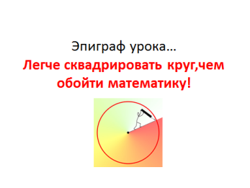  Народная мудрость гласит: «Ум без догадки гроша не стоит»  Слайд 2  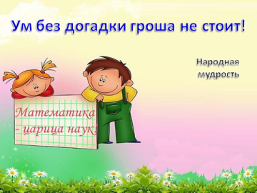  Прежде, чем приступить к работе, каждый из вас должен поставить перед собой цель сегодняшнего урока. Перед вами лежат оценочные листы На каждом этапе урока вы будете оценивать себя или своих товарищей, выставляя количество заработанных баллов в оценочные листы.  Устный счет  Решите уравнение:  а) 4х+6х-х = 21,6  б) 7у-у+3у = 61,2 | Включаются в деловой ритм урока: выполняют необходимые действия, демонстрируют готовность для работы  Учащиеся изучают оценочные листы  Решают примеры результаты записывают в лист самоконтроля ( Приложение 1) | Слайд 1  Слайд 2 | 3  10
Объясня-ющий | Ориентировать учащихся в уже имеющихся знаниях:  -повторить чтение математических выражений  - тренировать мыслительные операции: анализ, сравнение, обобщение на примере математических действий;  -выявить и зафиксировать новый случай преобразования выражения;  -вывести новое правило для преобразования квадрата суммы и квадрата разности двух выражений;  -организовать продуктивную работу в группах;  -зафиксировать тему и цель урока | Коммуникативные: уметь оформлять свои мысли в устной форме.  Познавательные: уметь ориентироваться в своей системе знаний (отличить новое от уже известного, структурировать свои знания).  Личностные :  Уметь читать математические записи, уметь устанавливать связь компонентов при умножении | Организует устную работу учащихся  Вспомним, о чем мы говорили на прошлых уроках?  Какое число называется делителем данного натурального числа?  Какое число является делителем любого натурального числа?  Назовите все делители числа 14.  Из предложенных чисел: 547, 900, 635, 309, 450, 375, 864, назовите те, которые делятся на 10; 5; 2; 3; 9. Почему?  Слайд №3-4  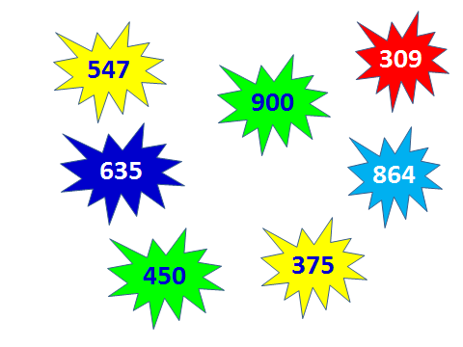  Предлагает задание  Назовите все делители натуральных чисел: 12, 7, 1, 16, 11.  Сколько делителей имеет каждое из чисел?  Слайд 5  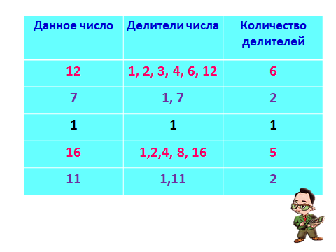  Введение в тему урока.  - Ребята, как вы считаете, обязательно ли знать эти числа?  - Эти знания могут пригодиться? | Отвечают на вопросы учителя  Высказывают свои мысли по данному вопросу, рассуждают.  Отвечают на вопросы учителя  учащиеся в оценочном листе ставят себе оценку  Ученики высказывают свое мнение о значимости этой темы | Слайд №3-4  Слайд 5 | 12
Физминутка | Организация эмоционального состояния и здоровье сбережения | Регулятивные :  предвосхищение результата | Организует физкультминутку  А теперь, ребята, встать  Руки медленно поднять,  Пальцы сжать, потом разжать,  Руки вниз и так стоять.  Наклонитесь вправо, влево.И беритесь вновь за дел  Слайд6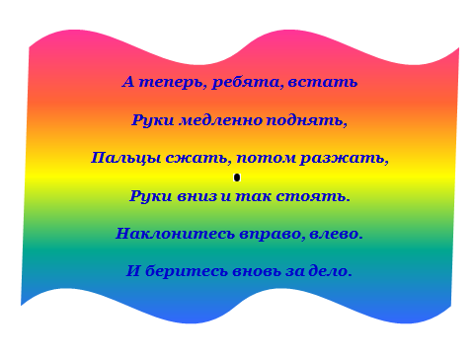 | Выполняют упражнения | Слайд6
Трениро-вочный | Обобщение и систематизация знаний:  -обеспечение восприятия, осмысления и закрепления новых знаний; -организовать самопроверку и самооценку учащимися умения применять полученные знания-закрепить знание нового правила путём решения задач, работая в паре и самостоятельно | Познавательные:  Уметь добывать новые знания  (умение находить ответы на вопросы, используя учебник, свой жизненный опыт и информацию, полученную на уроке)  Предметные :  Выяснять, является ли число составным, сложным ,комбинированным  Познавательные: Уметь добывать новые знания  (умение находить ответы на вопросы, используя учебник, свой жизненный опыт и информацию, полученную на уроке)  Предметные :  Уметь работать с текстом учебника  Познавательные: выделение и формулирование познавательной цели, рефлексия способов и условий действия. Анализ и синтез объектов.  Коммуникативные: умение слушать и вступать в диалог, работать в паре; учатся формулировать собственное мнение . | Выдвигает проблему  На сколько групп можно разделить данные натуральные числа?  На какие группы?  Какое число не относится ни к одной из этих групп?  Определение простых и составных чисел.  Как называются числа, у которых только 2 делителя?  -Лёгкие  -Простые  -Обычные  Как называются числа, у которых больше 2 делителей?  -Сложные  -Составные  -Комбинированные  Слайд 7-8  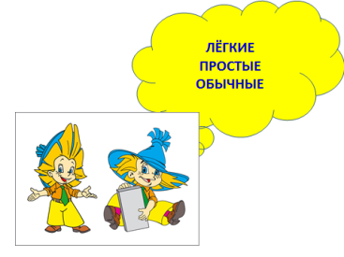  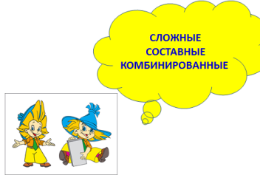  Тогда как называется тема нашего урока?  Записываем в тетрадь тему урока  Слайд 9  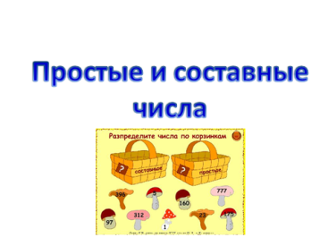  Попробуйте самостоятельно сформулировать правило простых и составных чисел.  Прочитайте правило в учебнике  Предлагает рассмотреть таблицу простых чисел на форзаце учебника и ответить на вопросы  Назовите наименьшее простое число?  Какую закономерность вы заметили в таблице простых чисел? Почему? Рассмотрим разложение чисел  Выполните №93 - устно.  - Выполните №95 - устно с подробным комментарием. | Озвучивают понятие простых и составных чисел  Озвучивают понятие простых и составных чисел  Тема урока: «Простые и составные числа»  Формулируют правило простых и составных чисел  Читают и запоминают правило, проговаривают его друг другу вслух.  Работают с текстом учебника  Самостоятельно читают задачу.  Отвечают на вопросы учителя  Решают задание, применяя результаты записывают в Лист самоконтроля. | Слайд 7-8  Слайд 9
Контрольный (самостоя-тельная работа) | Совершенствовать умение применять формулы сокращенного умножения на практике:  -анализировать условие задачи;  -планировать ход решения;  -осуществлять решение;  -проверять правильность решения. | Познавательные: Уметь добывать новые знания  (умение находить ответы на вопросы, используя учебник, свой жизненный опыт и информацию, полученную на уроке)  структурирование знаний, осознанное и произвольное построение речевого высказывания в устной форме, контроль и оценка процесса и результатов деятельности  Коммуникативные:  умение работать самостоятельно, в группах  Предметные :  умение проводить простейшие умозаключения | Организует и контролирует выполнение работы.  Учащиеся получают карточку, получают задание на соответствие  Работа по группам  Iгруппа№94 записывает простые числа  II группа №94 записывает составные числа  IIIгруппа работает у доски  Самостоятельная работа(Приложение 1)  Выполнить задание №113 | Индивидуальные задания  Взаимопроверка  Выставляют оценки в оценочном листе | (Приложение 1)  Учебник математики | 10
Рефлексив-ный  Домашнее задание | Зафиксировать в речи новый способ действий, изученный на уроке: простые и составные числа;  - зафиксировать затруднения, которые остались, и способы их преодоления;  - оценить собственную деятельность на уроке  -постановка домашнего задания. | Познавательные: построение речевого высказывания в устной форме.  Регулятивные: оценивание собственной деятельности на уроке  Коммуникативные: умение выражать свои мысли, аргументировать, планировать учебное сотрудничество Личностные: позитивная оценка результатам своей учебной деятельности | Слайд №11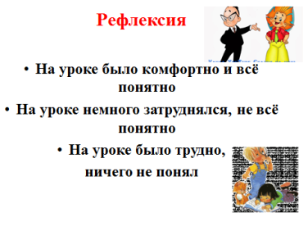  Предлагает ученикам закончить предложения :  -Сегодня на уроке я узнал ...  -Я повторил …  -Я закрепил…  -Я научился…  -Было трудно ...  - Было интересно ...  - Я смогу ...  Предлагает оценить свою работу и результаты.  Учитель предлагает дозированное домашнее задание, дает комментарий по его выполнению.  Слайд 12  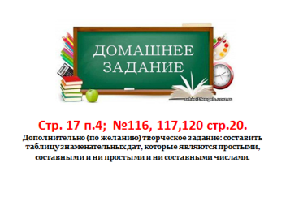 | Учащиеся самостоятельно подводят итоги, вспомнив поставленные цели, озвучивают свои успехи и затруднения, которые появлялись в процессе работы.  Учащиеся записывают в дневники домашнее задание в зависимости от уровня освоения темы:  № 116, 117, 120. | Слайд №11  Слайд 12

3 блок. Дидактические средства

Н. Я. Виленкин и др. Математика 6кл. М.: «Мнемозина» 2015.
№94,самостоятельная работа(приложение 2)
Оборудование: Экран, проектор, слайды, раздаточный материал, карточки с готовыми тестовыми заданиями, оценочные листы(приложение 1), карточки для рефлексии
Приложение 1
Лист самоконтроля
Вид задания | Ответ, способ решения | Шкала баллов | Суммарный балл за задание
Устный счет |  | 1
Решение уравнений |  | 2
Формулировка темы урока |  | 1
Нахождение делителей чисел |  | 2
Простые и составные числа |  | 2
Решение задания № 94 |  | 1
Решение задач №93,95 |  | 2
Самостоятельная работа |  | 2
Решение задания №113 |  | 2
Тестовая работа |  | 5
Суммарный балл за работу |  | 20

Критерии отметок: 20-18б-"5"; 17-15б- "4"; 14-10б – "3"; меньше 10б- "2".

Приложение 2. Самостоятельная работа
1вариант
1) Разложите число 48 всеми возможными способами на 2 множителя.
2) Из чисел 3; 5; 6; 12; 13; 35; 123; 74; 237; 1209; 3546 выпишите простые и составные числа .
2вариант
1) Разложите число 48 всеми возможными способами на 3 множителя.
2) Из чисел 3; 8; 4; 1; 23; 64; 78; 91; 231; 453;5672 выпишите простые и составные числа .
4 блок. Контроль и оценивание деятельности обучающихся.
Тест по теме « Простые и составные числа»
1.Натуральное число будет простым, если имеет
А) три делителя
Б) один делитель
В) два делителя
Г) более двух делителей
2.Натуральное число будет составным, если имеет
А) три делителя
Б) один делитель
В) два делителя
Г) более двух делителей

3.Число 1 является
А) простым числом
Б) составным числом
В) натуральным числом
Г) ни простым, ни составным числом

4.Число 0 является
А) простым числом
Б) составным числом
В) не натуральным числом
Г) ни простым, ни составным числом
Ответы:

Тест | 1 | 2 | 3 | 4
1 | В | Г | Г | Г

Ресурсы урока: Основные: УМК Н. Я. Виленкин и др. Математика 6кл. М.: «Мнемозина» 2015,интерактивная доска, карточки для работы в парах, карточки с практическими заданиями по новой теме
Дополнительные: интернет ресурсы по теме,ПК, проектор, презентация, карточки с обучающей самостоятельной работой, индивидуальные карточки, таблица.

Формирование универсальных учебных действий в основной школе: от действия к мысли. Система заданий: пособие для учителя / [А. Г. Асмолов, Г. В. Бурменская, И. А. Володарская и др.]; под ред. А. Г. Асмолова. — М.: Просвещение, 2010. — 159 с.
Дается ссылка на описание дидактических средств или список задач для выполнения.

